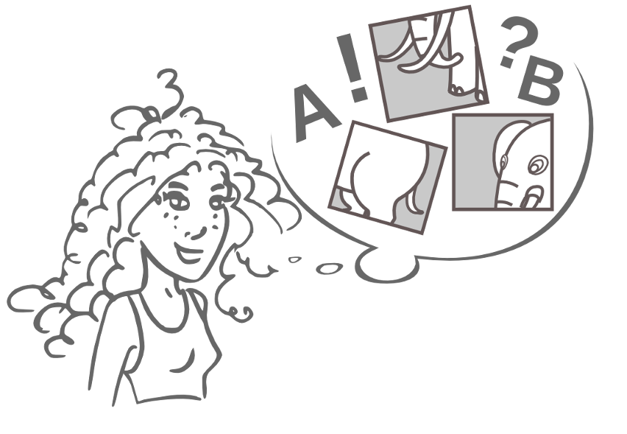
REVIVRE toutes nos histoires de classe à pas de souris, trois mois après.
Six manières différentes de faire passer à l'écran les reportages photos (numériques) du trimestre, en cliquant, en double-cliquant, ou avec le stressant glisser-déposer.

Des fiches montrant comment, sans grands moyens matériels -- avec un appareil photo numérique, un logiciel de traitement d'image et un ordinateur, mais avec beaucoup d'investissement personnel de la part des élèves -- leur passé, vécu collectivement, et dont des taces ont été fixées en images, peut les aider à forger une identité de classe, à s'insérer dans une chronologie de plus en plus précise et à s'entraîner à réorganiser des données matérielles pour leur donner du sens et une forme de beauté.

Compétences disciplinaires (IO 2008)  - Découverte : le temps linéaire (année scolaire)  - Arts visuels : sensibilité artistique, expression.  - Arts visuels : la photo  - Expression orale : communication  - Apprendre à organiser des données |  | Moyens matériels  - ordinateur  - logiciel Mulot  - appareil photo numérique  - logiciel de traitement d'image
Compétences B2i  - Maîtrise des premières bases de la technologie informatique : la souris  - Lancer et quitter un logiciel |  | Savoir-faire TUIC  - utilisation fine de la souris : pointer, cliquer, double-cliquer, glisser, glisser-déposer

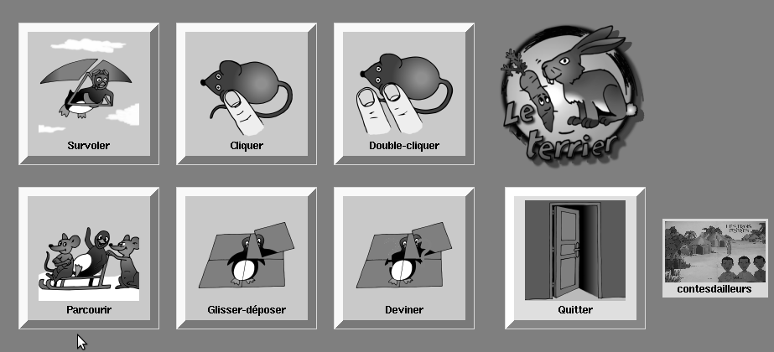


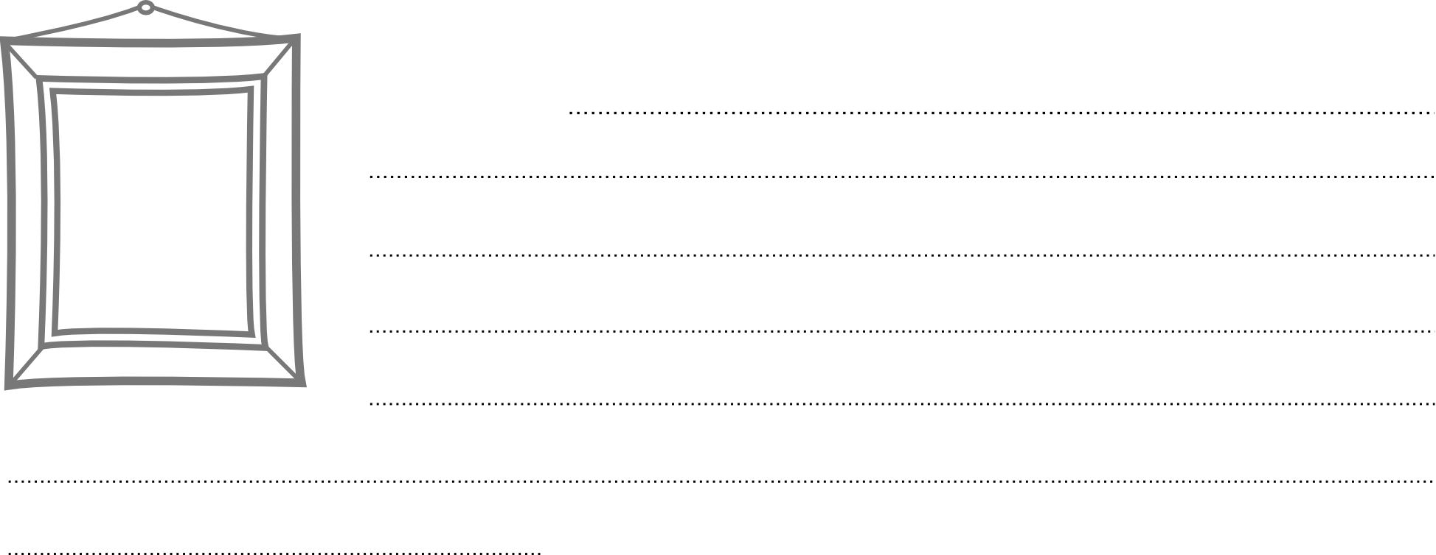
Comment mettre le travail de classe à disposition dans le logiciel ?
Les manipulations décrites ci-après sont accessibles à des élèves experts de cycle 3, pas de cycle 2. C'est donc à l'enseignant de faire ce travail, ou de mettre en place un projet inter-cycles. Deux étapes, d'abord avec les images, puis avec le logiciel.
- Tailler les photos sélectionnées par les élèves en 600 x 400
- Préparer des dossiers directement importables pour faciliter le transfert

Avec le logiciel, Options/Images
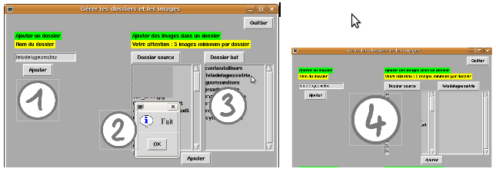1- Créer un dossier en inscrivant son nom dans le cadre
2- Valider avec OK
3- Double cliquer sur son nom dans la colonne de droite Dossier-but : il s'affiche dans l'en-tête.



Dernière étape (délicate) : transférer les photos qui sont stockées sur l'ordinateur
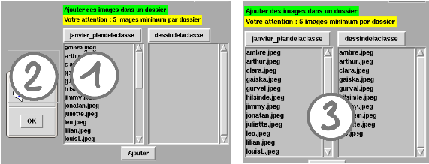1- aller les chercher dans l'arborescence là où elles sont rangées,
sélectionner les photos choisies
2- valider (la demande de transfert)
3- le transfert du dossier-source à gauche vers le dossier-but à droite est automatique.

Fiche N°1 – Montage de diaporamas
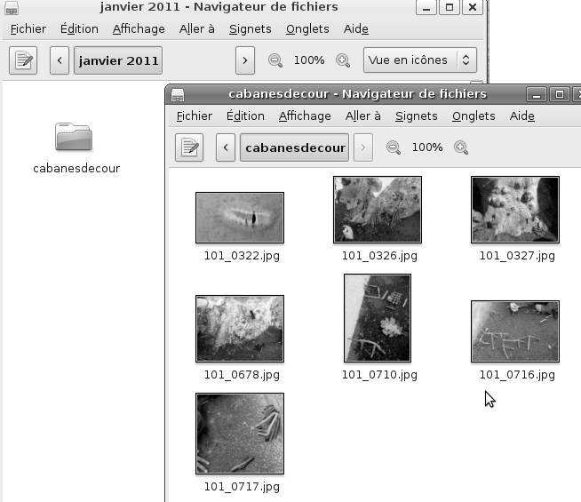
En amont : un travail d'équipe et de longue haleine pendant tout un trimestre.
- Dans le calendrier de chaque période, noter au fur et à mesure les dates des événements ayant donné lieu à un reportage, et le titre de la série de photos.
- Donner un nom de fichier proche de ce titre au dossier de photos téléchargées sur les ordinateurs de classe par l'enseignant, afin de le reconnaître rapidement et sans hésitation. Petit à petit, vous prendrez en charge cette étape de téléchargement.
- Faire valider chacune de ces étapes par l'enseignant et la classe.
Préparatifs : sélectionner les photos (elles sont numérotées par ordre chronologique de prise de vue)
1- choisir les thèmes intéressants parmi les dossiers de photos : travail à classe entière
2- trier les photos d'un thème, pour en garder une dizaine (5 photos minimum), travail en binôme, à l'ordinateur
3- Copier ces photos dans un nouveau dossier, lui donner un nom court (pour éviter les fautes de frappe) et explicite (pour le lire vite).







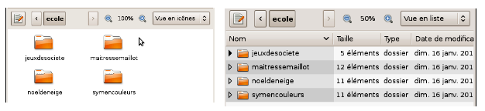
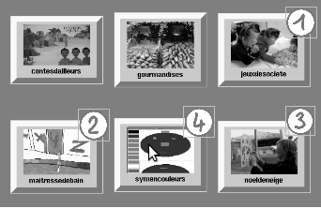
Ces quatre dossiers d'images de la vie de la classe seront immédiatement accessibles sur l'écran d'accueil de Mulot, dès qu'ils auront été transférés dans le logiciel.
Le bouton de lancement est une des photos sélectionnées.
Le titre de chacun des quatre dossiers s'affiche sous le bouton.



Fiche 2
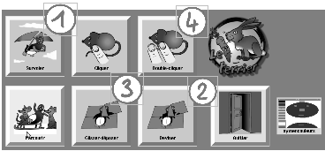
Pour ouvrir un de ces quatre dossiers,
cliquer sur son image.
Six activités sont disponibles pour regarder les photos,
cliquer sur celle de votre choix.
Elles ne sont pas rangées par ordre de difficulté croissante.

Dis, maîtresse, on a le droit de jouer et de se parler ?


